Сочинение
«777-летие Ледового побоища».
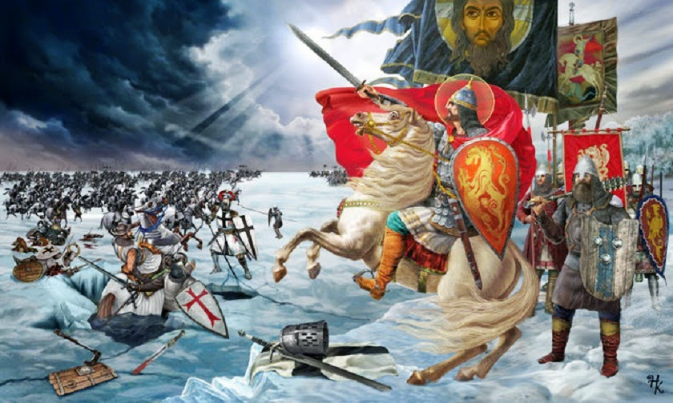

5 апреля 1242 года (777 лет назад) состоялось знаменитое Ледовое побоище. Это был бой между Русским и Немецким государством. Русское государство было заинтересованно в защите Русского северо-запада. А немецкое государство считало, что русский народ- это варвары и отступники и поэтому их целью было внедрение в российское государство своей религии и «наставление на путь истинный». В этом бою Александр Невский проявил своё тактическое мастерство. Он заманил немцев на Чудское озеро, где лёд был очень тонкий (поскольку был уже Апрель). Немецкое построение представляло собой массивный клин, которые русские называли «свиньёй», потому что хотели разозлить врага. Александр же образовал фланги и дождавшись пока «свинья» отвлечётся сражением с центральным флангом захватили её в кольцо. Паникующие немцы побежали прямиком на лёд где, под тяжестью доспехов, провалились под лёд. Так Александр Невский доказал, что тот, кто на Русь с мечом пойдёт, тот от меча и погибнет.

